液体密度计
产品说明：
腾瑞智科提供的液体密度计是符合GB/T 611、GB/T 11540、GB/T 1666、GB/ T 5009.2、GB/T 5526、JJG171、GB/T 13531、GB/T 12206、GB/T 551等标准设计。
广泛用于流动性液体、腐蚀性液体、高温液体、悬浮性液体、乳化液体、 酒精、助焊剂、香精、血液、氯化钠、甘油、电解液、柴油、制冷剂、胶水、二氯甲烷、氨水等相似状态液体皆可测量。
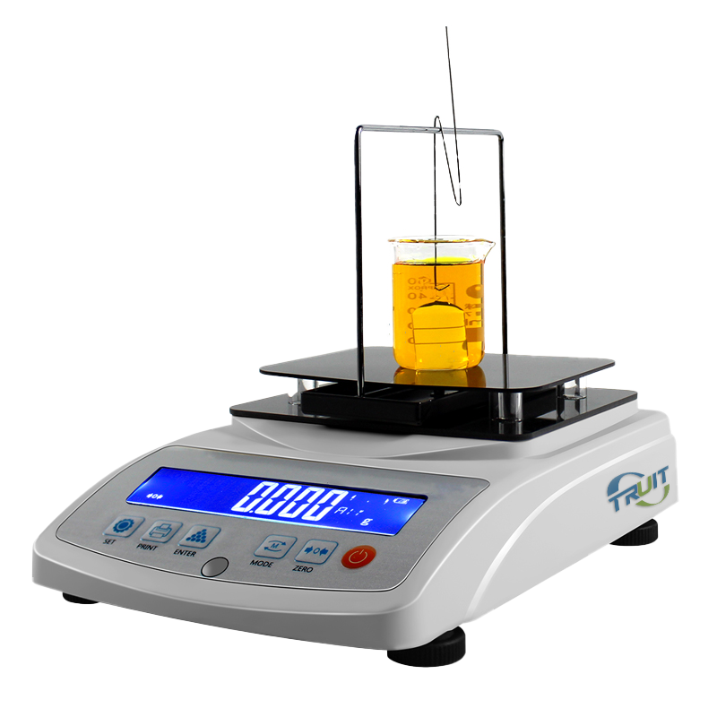

产品特点：
·任何流动性的溶液皆可快速测量,操作一步到位，便于实现多次连续快速测试
·具有密度上、下限功能，可判定待测物的比重合格与否。设有蜂鸣器装置
·取样方便，所测样品只需50CC,数字显示、测量精度高、操作简便、稳定耐用
·测量杯容易清洗，不受比重瓶口径小的限制，可重复使用。同时也可使用一次性测量杯
·含RS-232C通信接口，方便连接PC与打印机，可选购XF-68打印机打印测量数据
·自带蓄电池,携带更加方便,更适合现场测试

标准附件：主机、不锈钢测试支架、密度支撑板、不锈钢挂钩、比重锤、玻璃烧杯、电源线、校正砝码、说明书、合格证

订购信息：
型号 | TR 1226/300G | TR 1226/600G | TR 1226/300L | TR 1226/600L
称重分辨率（g） | 0.01 | 0.01 | 0.005 | 0.005
最大称重范围（g） | 300 | 600 | 300 | 600
密度显示值(g/cm3) | 0.001 | 0.001 | 0.001 | 0.001
波美度显示值(Be) | 0.01 | 0.01 | 0.01 | 0.01
密度范围(g/cm3) | 0.001—99.999

